Univerzitet "Džemal Bijedić" u Mostaru

Fakultet informacijskih tehnologija

Godina studija: Treća

**Online prodaja i servis mobitela**

Seminarski rad iz Upravljanja projektom

Predmetni profesor: prof.dr. Emina Junuz Student: Emin Adilović, IB160103

Mostar, oktobar 2019.

Sadržaj

Sažetak 3

1. Uvod 4

2. Analiza problema 5

3. Analiza cilja 6

4.Logički okvir projekta 7

5. Upravljanje projektom 8

5.1 Tehnički aspekti projekta 8

5.2. Vremenski aspekti projekta 8

5.3. Finansijski aspekti projekta 12

5.4 Projektni tim 13

6. Ocjena isplativosti projekta 13

Zaključak 15

Literatura 16

***Popis slika***

Slika 1: Piramida problema 5

Slika 2. Piramida ciljeva 6

Slika 3. Gantogram projekta 11

***Popis tablica***

Tablica 1: Logički okvir projekta 7

Tablica 2. Materijalni resursi projekta 8

Tabela 3: Vremenski aspekt projekta 9

Tablica 4: Finansijski aspekt projekta 12

Tabela 5 . Ljudi koji rade na projektu 13

Tabela 6 . Izračun isplativnosti korištenja aplikacije 14

Tabela 7 . Isplativost projekta tokom perioda eksploatacije tokom 3 godine 14

# Sažetak

Online poslovanje firme koja se bavi prodajom i servisom mobilnih aparata, u današnje vrijeme, jeste jedan od glavnih uvijeta za uspješno poslovanje. Ovaj projekat ima za cilj da rješi jedan od glavnih problema pri navedenoj vrsti poslovanja, a to je nemogućnost širenja obima poslovanja zbog fizičke uslovljenosti prodajnog prostora.

Navedeni problem se može riješiti implementiranjem aplikacije koja omogućava online poslovanje. Ovakva aplikacija omogućava smanjivanje troškova poslovanja. Također, ubrzava proces prodaje mobitela, kao i predaje i podizanja mobitela sa servisa.

Prvi dio aplikacije obuhvata, pored online prodaje mobitela, i vođenje evidencije o kupcima, narudžbama, mobitelima, radnom osoblju.

Drugi dio aplikacije je implementiran tako što mobitel predat na servis ima nekoliko mogućih stanja: čekanje na popravak, popravak u toku, popravak završen. Ova stanja bi se mogla provjeravati sa udaljene lokacije putem Interneta.

Nakon što su se analizirali problemi i ciljevi, odabiramo tehničku opremu te projektni tim koji će taj sistem napraviti.

Zatim se računa koliko je novčanih sredstava potrebno da bih se platila tehnička oprema i projektni tim koji će raditi na ovom projektu.

I na kraju se računa isplativost projekta, odnosno kolika će ušteda biti kroz određeni period poslovanja što će znatno uticati na preduzeće.

Ključne rijeci: mobitel, online prodaja, servis mobitela

# 1. Uvod

Danas, u informatičkom dobu, firma, da bi ostala konkurentna mora da se okrene ka novim načinima interakcija sa kupcima, jedan od tih načina jeste i online prodaja, ali i bilo koji drugi vid online poslovanja. Kako se kupci sve više navikavaju na trend kupovine sa udaljene lokacije, tj. sa bilo koje lokacije koja ima Internet priključak, ne zamarajući se odlaskom u samu prodavnicu, implementacija online prodaje za svaku ozbiljnu firmu postaje nužnost. Pored same prodaje na Internetu, stranica online prodaje jeste i svojevrstan katalog ponude koji služi za promociju firme. U ovom slučaju je to još i važnije jer su korisnici Interneta mlađa populacija, koji su ujedno i najčešći kupci mobilnih aparata, odnosno korisnici usluga servisiranja.

Bitno je napomenuti i to da za uspješno poslovanje na Internetu potrebno je izvršiti što bolje simuliranje klasične prodaje, s tim da se zadrže funkcionalnosti specifične online prodaji.

Pored navedenog, implementacija ovog projekta je iskorak za firmu na način da ide u korak s vremenom, da prati nove trendove prodaje i ispunjava zahtjeve kupaca koji su proizašli iz razvoja informacijskih tehnologija.

# 2. Analiza problema

U današnje vrijeme komunikacija i Interneta, postoji veliki broj firmi koje su konkurenti u poslovanju i koje imaju razvijene informacijske sisteme, kojima olakšavaju klijentima pristup ponudi i samim tim privlače veću pozornost klijenata.

Samim tim poslovanje već navedenog preduzeća je počelo da opada.

Ovo se posebno odnosi na firme koje se bave prodajom i servisom mobilnih aparata jer njihova branša je usko vezana sa internetom i prirodno je takva jedna firma vrši poslovanje i preko interneta.

Dakle, možemo uočiti sljedeće probleme:

* Nemogućnost vršenja prodaje 24 sata na dan
* Otežan pronalazak kataloga firme
* 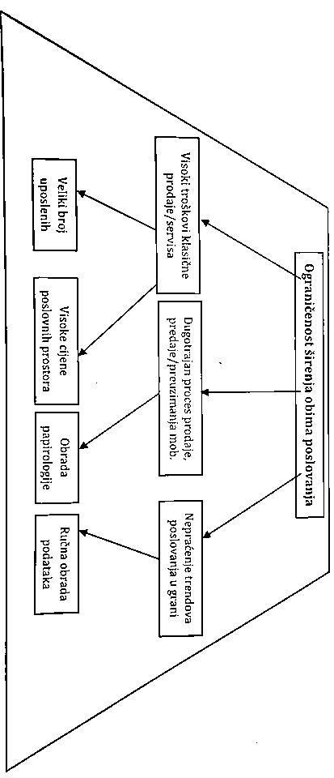Visoki troškovi klasične prodaje
* Gužva u prodajnim mjestima
* Dugotrajan proces prodaje i predaje mobitela
* Veliki broj uposlenih
* Nepraćenje trendova u grani

Slika 1: Hijerarhija problema

# 3. Analiza cilja

Svrha ovog projekta jeste povećanje efikasnosti rada preduzeća te kvalitetnije i brže usluge.

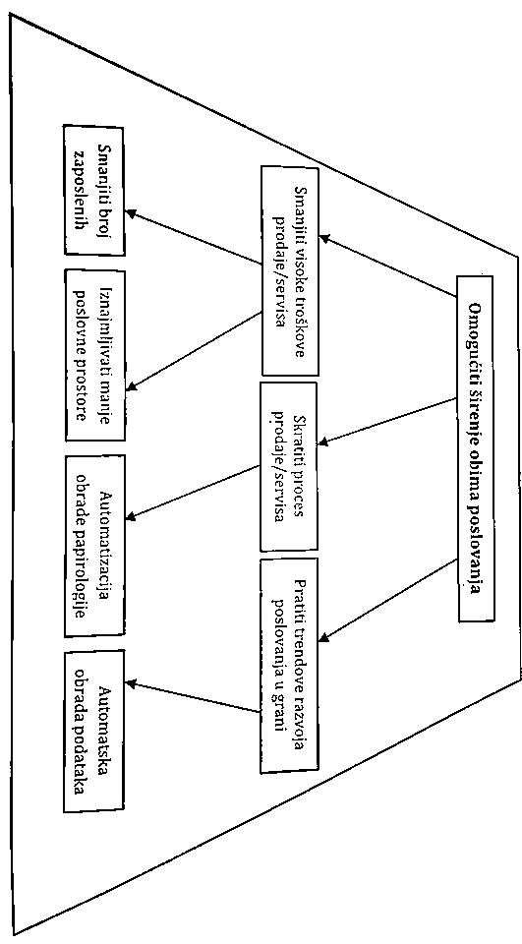Korisnici će moći na brz i jednostavan način da pretraže ponudu Mobile Shopa, te na taj način uštede vrijeme i troškove dolaska u prodajna mjesta.

Cilj projekta je projektiranje informacijskog sistema koji omogućuje pretragu te slanje dodatnih upita o servisu i prodaji mobitela. Na ovaj bi način znatno skratili vrijeme potrebno na organizaciju kupovine i prodaje mobitela, što bi privuklo veliki broj ljudi te na taj način povećalo zaradu preduzeća.

Slika 2. Piramida cilja

# 4.Logički okvir projekta

Sažetak prethodnih koraka može se predstaviti u logičkom okviru projekta datom u tabeli ispod.

|  |  |  |  |
| --- | --- | --- | --- |
| **Problem** | **Uzroci?** | **Rješenje?** | **Korist?** |
| **Otežano poslovanje, velika konkurencija, nedostupnost informacija korisniku i nepraćenje trendova** | Loš informacijski sistem, ograničene funkcionalnosti sistema, ne postojanje adekvatnog marketinga | Razvijanje informacionog sistema za online prodaju i servis mobitela | Radnici  Korisnici  Kupci |

Tablica 1: Logički okvir projekta

Kao glavni problem zbog kojeg se javila potreba za ovim informacijskim sistemom je velika konkurencija mobile shopova u regiji i loš marketing, te s obzirom na to potrebno je na neki način privući pažnju kupaca kako bi poboljšali poslovanje.

Aplikacija će biti jednostavna za upotrebu i sadržavat će sve što je uključeno u najbitnije poslovanje preduzeća. Omogućit će da kupac na jednom mjestu ima uvid i pretragu dostupnih mobitela te efikasnije obavljanje poslova zaposlenicima.

Na taj način bi se trebala privući pažnja velikom broju kupaca te samim tim bi se povećala i zarada samog preduzeća.

Glavna ciljna grupa su korisnici sistema i radnici. Korisnicima sistema je potreban ovakav sistem jer je svima u cilju da mogu jednostavno pregledati ponudu koje nudi preduzeće. Korist koju imaju radnici je lakše obavljanje poslova.

# 5. Upravljanje projektom

U tekstu ispod će projekat biti predstavljen sa tehničkog, finansijskog i vremenskog aspekta, zatim će se predstaviti i ljudski resursi potrebni za ovaj projekat.

## 5.1 Tehnički aspekti projekta

Pošto je cilj kroz web aplikaciju online prodaje mobitela riješiti iznad navedene probleme, pored same web aplikacije potrebno je izvršiti određene pripreme u smislu nabavke dobara koja će omogućiti sam rad web aplikacije.

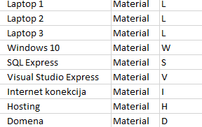Informacijski sistem će biti implementiran tako da pokrije sve potrebe jedne ovakve organizacije te će u tu svrhu biti izrađena web aplikacija. Za izradu će se koristiti Microsoft tehnologije kao što je Microsoft Visual Studio Express a baza podataka će biti rađena uz pomoć Microsoft SQL Express. Koristit će se tri laptopa koji će biti ravnomjerno raspoređeni na svim aktivnostima. Za samo puštanje aplikacije u rad potrebno je zakupiti Web hosting kao i domenu.

Tablica 2. Materijalni resursi projekta

Prethodna tabela (tablica 2) predstavlja materijalne resurse projekta u kojoj su pobrojani resursi koji će služiti za kvalitetnu izradu projekta.

Cijene za materijalne resurse projekta su preuzete sa :

* <https://www.shop.imel.ba/racunari-i-serveri/racunari> (17.12.2018)
* <https://www.microsoft.com/en-us/store/d/windows-10-home/d76qx4bznwk4/1NT3> (17.12.2018)

## 5.2. Vremenski aspekti projekta

U sljedećoj tabeli (tablica 3) su prikazani vremenski aspekti projekta. Sa radom na projektu se počelo 20.1.2018., a planirano trajanje je 50 radnih dana.

Iz sljedećih slika će se moći vidjeti dinamiku odvijanja projektnih zadataka, kao i vremensku dimenziju tih zadataka.

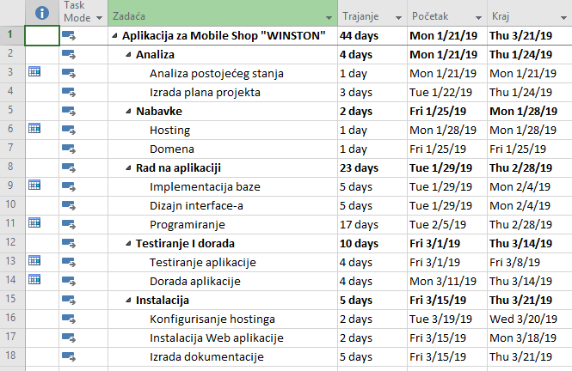

Tabela 3: Vremenski aspekt projekta

Nakon razgovora sa menadžmentom Mobile Shop „WINSTON“ definisani su zahtjevi i projekt se dijeli na slijedeće faze:

1. Faza analize – u ovoj fazi, analitičar i projektant vrše analizu postojećeg stanja i vrše izradu plana projekta. Analitičar sakuplja podatke o mobile shopu na način da pregledava postojeću dokumentaciju, razgovara sa zaposlenicima i sa klijentima kako bi se što bolje razumijele njihove potreve i zahtjevi
2. Faza nabavke – u ovoj fazi, projektant zakupljuje Web hosting, domenu i ostale aplikacije koje su neophodne za rad projekta
3. Faza rada na aplikaciji – faza koja traje najduže jer se u ovoj fazi pravi čitava aplikacija, vrši se testiranje te se prezentira prva verzija naručiocima aplikacije.
4. Faza testiranja i dorade – faza koja najkraće traje jer u ovoj fazi vršimo samo testiranje te unapređujemo aplikaciju kako bi zadovoljivi sve potrebe koje nisu u prvoj verziji urađene.
5. Faza isporuke sotvera naručiocu – tokom ove faze naručiocu sistema se instalira aplikacija koju će koristiti te se konfigurišu inicijalne postave sistema. Također se vrši monotoring sistema kako bi se uklonile eventualne greške koje nastaju pri upotrebi te se vrši dokumentiranje projekta.

Vremenski aspekti ovog projekta su predstavljeni i na gantogramu (slika 3), gdje se može vidjeti raspored aktivnosti, kao i međusobne ovisnosti aktivnosti.

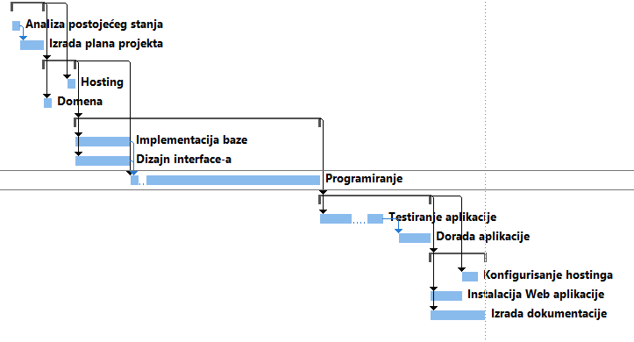

Slika 3. Gantogram projekta

## 5.3. Finansijski aspekti projekta

Detaljan uvid u cijenu svake od faze projekta kao i ukupnu cijenu, moguće je dobiti iz slijedeće tabele.

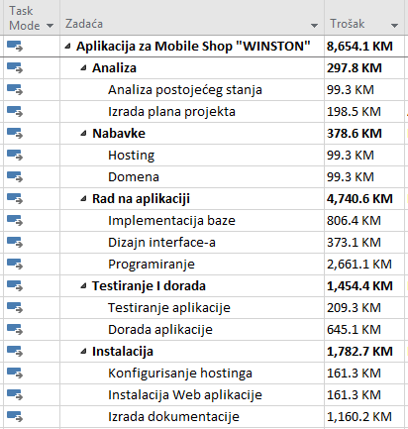

Tablica 4: Finansijski aspekt projekta

U tabeli (tabela 4) možemo vidjeti troškove projekta i to ukupne troškove od **8,654.1 KM** i troškove po zadaćama. Najskuplji zadatak je rad na aplikaciji, jer je najviše vremena utrošeno na njegovu izradu, a i veliki broj resursa je korišten. Najmanje novca je potrošeno na analizu i prikupljanje informacija o sistemu.

## 5.4 Projektni tim

Na tabeli (tabela 5) vidimo da na ovom projektu radi 6 osoba. Podaci o prosječnim platama zaposlenika koji rade na ovom projektu su preuzeti sa stranice: <https://www.plata.ba/plata/it-software> (17.12.2018)

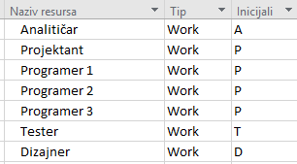

Tabela 5 . Ljudi koji rade na projektu

# 6. Ocjena isplativosti projekta

Troškovi za izradu cijelog projekta su iznosili oko 8,654.1 KM. Na projektu se radio oko 45 radnih dana po 8h dnevno. Da bi projekat bio isplativ stopa rentabilnosti mora biti pozitivna.

Ušteda je ostvarena na materijalnim sredstvima, izračunata na godišnjem nivou.

U vrijeme početka izrade ovog rada pušten je u rad, kao eksperiment, vrlo jednostavan sistem naručivanja na internetu, kao i katalog artikala u prodaji. Zatim, pri kupovini mobitela, bilo to online ili u radnji, kupac je ispunjavao kratki upitnik o tome da li mu je web stranica pomogla u izboru i kupovini artikla.

Eksperiment je trajao 6 mjeseci. Rezultati se mogu vidjeti u tabelama ispod.

U prvoj tabeli je prikazan broj online kupovina, dok je u drugoj tabeli prikazan broj kupovina u radnji.

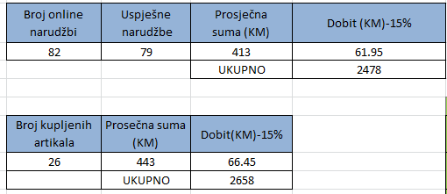

Tabela 6 . Kupljeni artikli korištenjem web stranice

Ako uzmemo u obzir dobijene podatke, proračun bi bio sljedeći:

Polugodišnji prihodi od projekta su 2478+2658= 5136 KM.

Godišnji prihod od projekta: 2 x 5136=10272 KM.

Korištenjem ovih podataka pri računanju isplativnosti projekta metodom sadašnje vrijednosti projekta možemo zaključiti da se projekat isplati. U obračunskom periodu od tri godine prihod od projekta je 21354KM.

Vijek trajanja od tri godine je uzet jer će vjerovatno za taj period biti potrebna nadogradnja sistema.

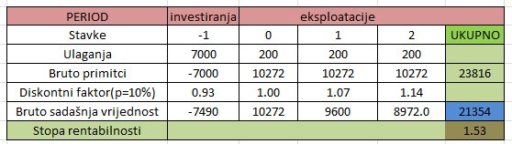

Tabela 7 . Isplativost projekta tokom perioda eksploatacije tokom 3 godine

# Zaključak

Ako se sagleda kako se vrši klasična prodaja mobitela mogli bismo uvidjeti da kupci pri izboru mobitela imaju zahtjeve kao što su pregled specifikacija mobitela, vrsta dodatne opreme, cijene uredaja, poredenje mobitela medusobno i sl.

Zatim, ako se sagleda da li se svi ti zahtjevi mogu ispuniti i kada potencijalni kupac vrši e-kupovinu, onda možemo zaključiti da razvijanje sistema za online prodaju mobitela može biti opravdano.

Dalje, ako se uzme u obzir niske cijene poštarine (recimo da ćemo vršiti isporuke u Bosni i Hercegovini), zatim da postoji vrlo mali broj razvijenih sistema za online prodaju mobitela u našoj zemlji čijim bi se razvijanjem istakli u odnosu na konkurenciju, kao i popularnost ovakvih sistema na Zapadu (ovaj trend također vrlo brzo dolazi i nama), zatim popularizaciju korištenja mobilnih uređaja korisnika svih dobi, moći će se zaključiti da je razvijanje ovakvog sistema u firmi koja trenutno posluje na način klasične prodaje mobitela biće veliki iskorak u daljem poslovanju, a za vrlo kratak period će razvijanje ovakvog sistema biti nužnost.

Razvijena aplikacija je napravljena u skladu sa specifičnim zahtjevima prodaje i servisa mobilnih aparata.

Takoder, bitno je napomenuti da je moguće na vrlo jednostavan način vršiti izmjene aplikacije kao i njenu nadogradnju, tako što će se dodati i drugi artikli koji će se moći naručiti online.

# Literatura

* Materijali iz predmeta Upravljanje pojekatom sa DL sistema (vježbe i predavanja)
* Video materijali sa oficijalnog youtube kanala
* Prašo Murat „Uvod u upravljanje projektom“, 2005, Univerzitetska knjiga Mostar.